深 圳 大 学 实 验 报 告

课程名称： 电路分析

实验项目名称： 功率因数的提高

学院： 电子与信息工程学院

专业： 电子信息工程

指导教师： 初萍

报告人： 彭俊杰 学号：2022090232 班级： 电信02

实验时间： 2024年6月21日星期五

实验报告提交时间：2024年6月29日星期六

教务部制
实验目的与要求：
- 实验目的：
- 加深对提高功率因数意义的认识；
- 了解提高功率因数的原理及方法。
- 实验要求：
- 根据试验任务第一个测试所给的参数，计算使cosf为1时候的电容值；
- 复习上课所学功率因数相关内容。
方法、步骤：
- 按图1接线，图中感性负载为一个线圈串联一个电阻。其中R是从元件箱（一）EEL-51选取的200Ω（200Ω/8W）的电阻，电感线圈用互感线圈经过顺接串联得到，其参数约为r=57Ω、L=0.6H，C为元件箱（二）EEL-52中的电容箱，先取C=0。调节调压器使得电压表读数为30V，且始终保持电压值不变。使电容值在0uF~10.17uF之间改变，并按照表格中的电容值取各个点，记录I、P、cosf于表格1中。
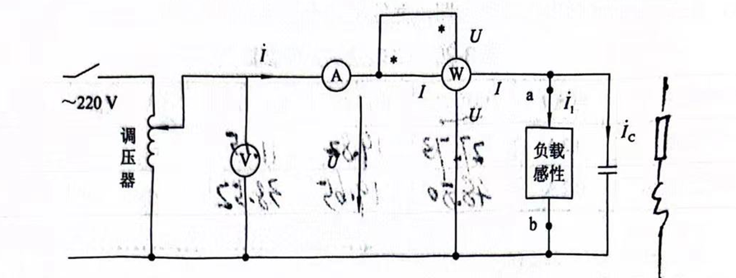
图 1

表格 1
负载为电阻和电感线圈
C/uF | I/mA | f | Cosf/a | P/W
0
0.47
1
1.47
2.2
2.67
3.2
3.67
4.3
4.77
5.3
6.5
7.5
7.97
10.17

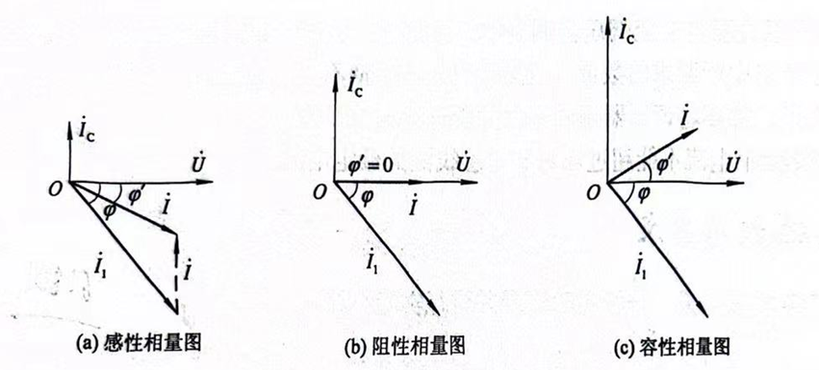

实验过程及内容：
- 按图1接线，图中感性负载为一个线圈串联一个电阻。其中R是从元件箱（一）EEL-51选取的200Ω（200Ω/8W）的电阻，电感线圈用互感线圈经过顺接串联得到，其参数约为r=57Ω、L=0.6H，C为元件箱（二）EEL-52中的电容箱，先取C=0。调节调压器使得电压表读数为30V，且始终保持电压值不变。使电容值在0uF~10.17uF之间改变，并按照表格中的电容值取各个点，记录I、P、cosf于表格1中。
图 2

表格 2
负载为电阻和电感线圈
C/uF | I/mA | f | Cosf/a | P/W
0 | 0.098 | 36.87 | L0.80 | 2.25
0.47 | 0.097 | 34.92 | L0.82 | 2.27
1 | 0.093 | 31.79 | L0.85 | 2.27
1.47 | 0.093 | 29.54 | L0.87 | 2.30
2.2 | 0.088 | 24.49 | L0.91 | 2.28
2.67 | 0.088 | 23.07 | L0.92 | 2.29
3.2 | 0.086 | 19.95 | L0.94 | 2.28
3.67 | 0.085 | 18.20 | L0.95 | 2.29
4.3 | 0.084 | 14.07 | L0.97 | 2.32
4.77 | 0.084 | 11.48 | 0.98 | 2.35
5.3 | 0.083 | 8.11 | 0.99 | 2.33
6.5 | 0.084 | 11.48 | 0.98 | 2.35
7.5 | 0.086 | 16.26 | C0.96 | 2.38
7.97 | 0.087 | 16.26 | C0.96 | 2.39
10.17 | 0.094 | 29.54 | C0.87 | 2.38

记录数据：
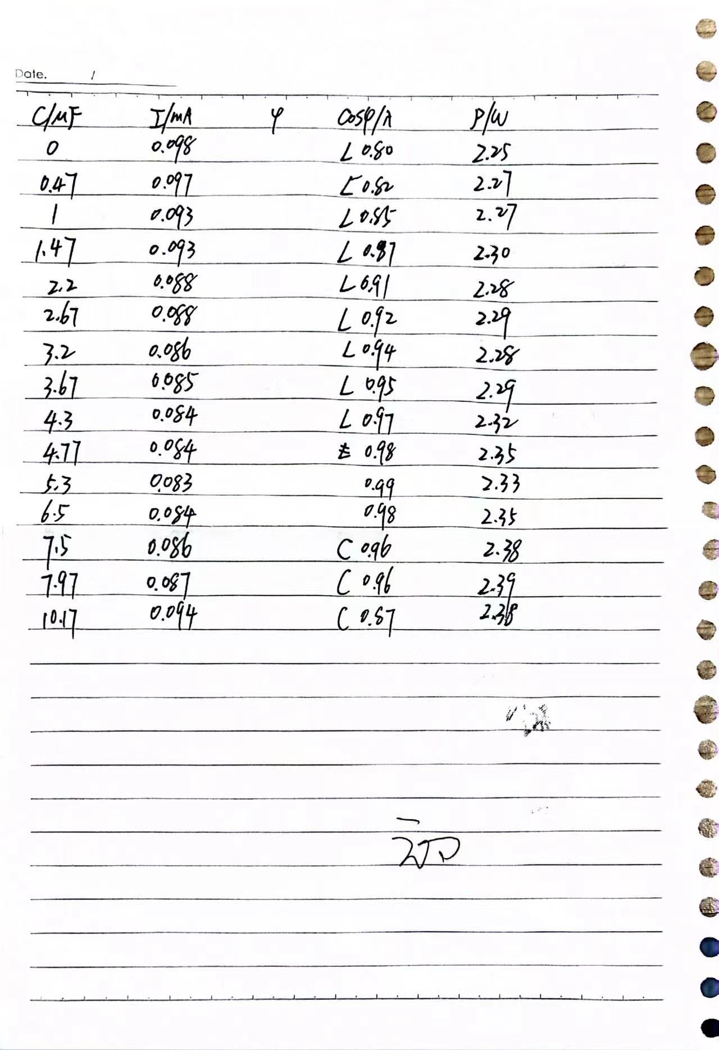
数据处理分析：
根据记录的cosf数据，使用arccos函数计算出f的值：
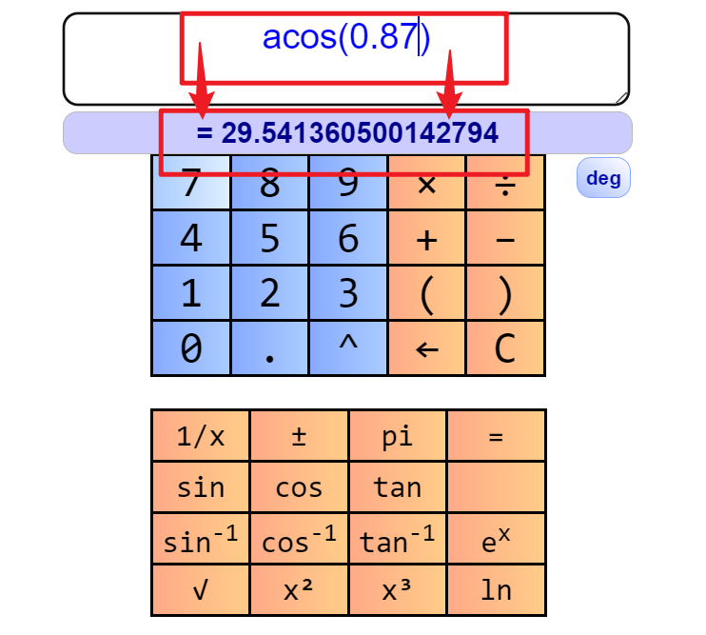
图 3 反函数计算器
表格 3
负载为电阻和电感线圈
C/uF | I/mA | f | Cosf/a | P/W
0 | 0.098 | 36.87 | L0.80 | 2.25
0.47 | 0.097 | 34.92 | L0.82 | 2.27
1 | 0.093 | 31.79 | L0.85 | 2.27
1.47 | 0.093 | 29.54 | L0.87 | 2.30
2.2 | 0.088 | 24.49 | L0.91 | 2.28
2.67 | 0.088 | 23.07 | L0.92 | 2.29
3.2 | 0.086 | 19.95 | L0.94 | 2.28
3.67 | 0.085 | 18.20 | L0.95 | 2.29
4.3 | 0.084 | 14.07 | L0.97 | 2.32
4.77 | 0.084 | 11.48 | 0.98 | 2.35
5.3 | 0.083 | 8.11 | 0.99 | 2.33
6.5 | 0.084 | 11.48 | 0.98 | 2.35
7.5 | 0.086 | 16.26 | C0.96 | 2.38
7.97 | 0.087 | 16.26 | C0.96 | 2.39
10.17 | 0.094 | 29.54 | C0.87 | 2.38
根据补充完整的数据画出I=f（C）、cosf=f（C）、f=f（C）三个曲线图像：
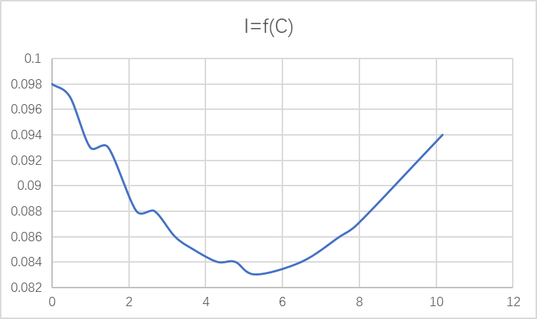
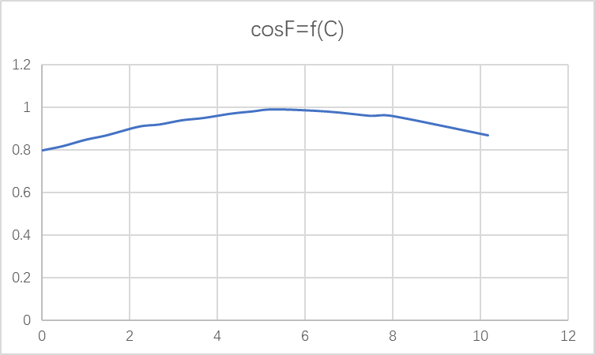
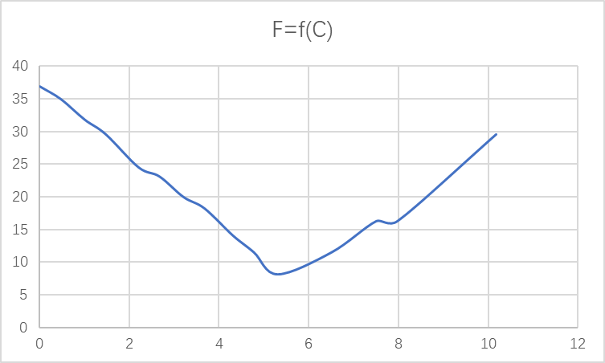
图 4 I=f（C）、cosf=f（C）、f=f（C）图像
实验结论：
- 通过本次实验，我成功测量了一系列电容值变化下，电路电流、阻抗角以及功率的变化值，通过绘出I=f（C）、cosf=f（C）、f=f（C）的图像，可以分析得到：若加大电容值并且选择恰当的话，则可以使得U与I同向，此时的总电流将降到最小值。而在实验中我们的f并没有降至0，即U与I没有同向，原因是因为我们的电容改变值并不是连续的而是离散的，可能错过了能够使得U与I同向的电容值点。
- 在f下降部分，电路呈现感性，并且因为并联电容值C的不断增大，电路感性不断减小，逐渐向着阻性靠拢；在f上升部分，电路呈现容性，并且因为并联电容值C的不断增大，电路容性不断上升，逐渐偏离阻性并向容性靠拢。
指导教师批阅意见：

成绩评定：

指导教师签字：
年 月 日
备注：
注：1、报告内的项目或内容设置，可根据实际情况加以调整和补充。
2、教师批改学生实验报告时间应在学生提交实验报告时间后10日内。

